Как правильно подобратьтканевый отрез для вашего помещения
Тканевые потолки (полотна) продаются отрезами из рулонов шириной: 3.1, 3.5, 4.1, 4.5, 5.05 м.
Цена 1м2 тканевого полотна – фиксированная и не зависит от ширины рулона.
Соответсвенно, чтобы купить правильный отрез, вам нужно, как бы, накрыть ваше помещение этим отрезом, при этом, полотно должно выступать за крайние точки помещения на 10 см.
10 см по каждой из сторон - это технологический запас необходимый для монтажа, за него мастер будет держаться руками при монтаже, именно его будет засовывать в профиль, т.е. именно на этом запасе в итоге будет держаться потолок.
Чтобы развеять все вопросы, взглянем на следующую ситуацию:
Приходит начинающий замерщик на адрес, назовём его Стёпа.
Так вот, Стёпа, после замера помещения, нарисовал следующую схему:
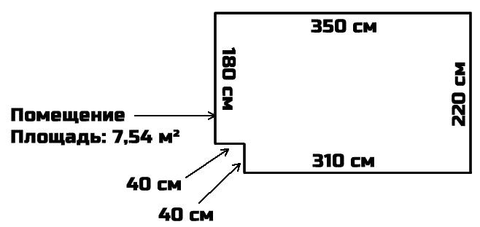
Заказчик хочет тканевый потолок.
Стёпа почесав затылок, замечает, что одна из сторон помещений равна 2,2 м, т.е. меньше самого маленького рулона, который шириной 3.1м, ни секунды не сомневаясь, закусив кончик языка,
Стёпа рисует следующую схему:
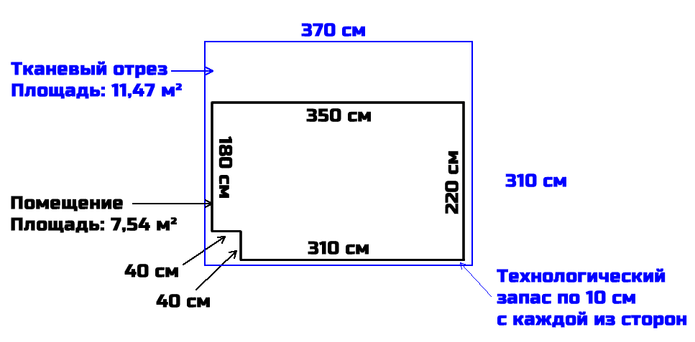
И посчитав окончательную сумму, довольный собой, называет её заказчику.
Заказчик обещает подумать, но как только дверь за Стёпой закрывается, происходит короткий семейный совет, на котором принимается решение такой дорого потолок не делать.
Что и не мудрено, ведь помещение меньше 8м2, а полотно получилось, аж на 12м2.
В конце смены, грустный Стёпа, приносит замерные листы своему начальнику.
Руководитель, взглянув на художества Стёпы, тихо вздохнул и переделал замер на следующий:
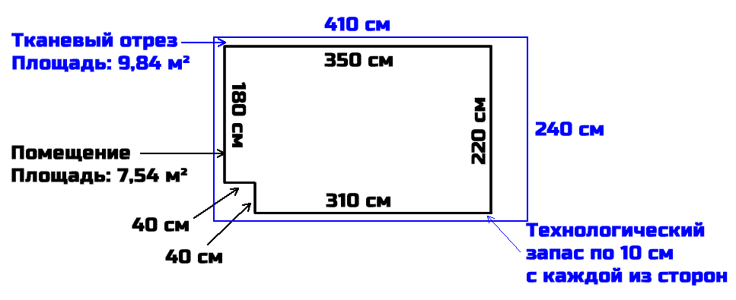
После чего переслал его заказчику и сообщил об изменении цены в меньшую сторону.
Ещё бы, ведь 9,8м2 полотна, стоят значительно меньше чем 11.5 м2.
И заказчика всё устроило и случился монтаж. Но Стёпа денег не получил, ибо думать надо :).
А если замерять и устанавливать потолок самостоятельно, вам вдруг расхотелось, вы всегда можете заказать эту услугу у нас, просто позвонив по телефону: +7 (931) 966 29 69.

